**Borrador CN_06_07_CO_REC30**

**Refuerza tu aprendizaje: La Tierra y sus movimientos**

**Actividad que consolida conocimientos sobre La Tierra y sus movimientos**

**NUEVO ACTIVIDAD M101A**

**Enunciado:** Contesta las siguientes preguntas relacionadas con la Tierra y sus movimientos.

1. ¿Crees que la Tierra ha sido siempre igual? Justifica tu respuesta.
2. ¿Qué es la gravedad? Puedes ayudarte de un diccionario.
3. ¿Por qué la gravedad es la fuerza modeladora del Universo? Cita como ejemplo el proceso de formación de una galaxia, lo puedes averiguar en Internet.

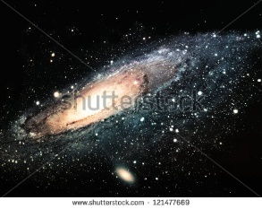Figura 1

121477669

1. ¿Por qué crees que el movimiento de rotación de la Tierra se originó como consecuencia del choque de esta contra cuerpos celestes como los asteroides?

[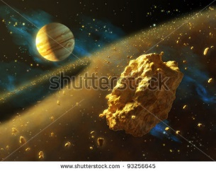](http://www.shutterstock.com/subscribe?clicksrc=inline_thumb) Figura 2

93256645

1. ¿Qué son las corrientes de convección? Da un ejemplo.

117792886

Figura 3

1. ¿Qué crees que pasaría en nuestro planeta, si las corrientes de convección dejaran de existir?